3



Kajona V3
HowTo: Nice Charts
Stand: 13.03.2011

HowTo: Nice Charts
Seit Version 3.4 wird Kajona standardmäßig mit der Grafik-Komponente „ez Components“ (folgend ezc genannt) ausgeliefert.
In der Standard-Konfiguration sind die damit erzeugten Statistik-Grafiken jedoch nur bedingt schön anzuschauen.
Dieses HowTo beschreibt, wie man entweder die ezc Komponente optimieren kann, oder jedoch auf die freie Bibliothek pChart umstellen kann.

ez Components
In der Standard-Installation von Kajona werden grafische Statistiken mit der ez Components Graph Bibliothek dargestellt. Diagramme können dann unter Anderem so aussehen:

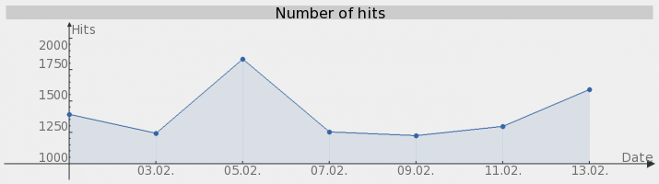Abbildung 1: Liniendiagramm ezc Standard
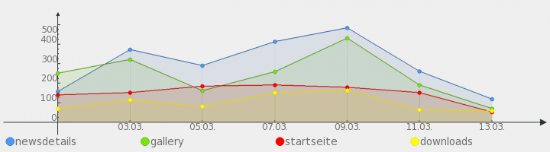Abbildung 2: Liniendiagramm ezc Standard
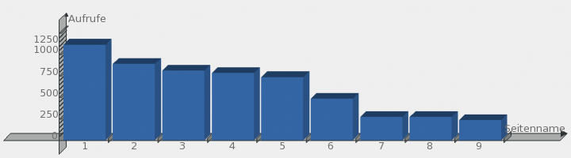Abbildung 3: Balkendiagramm ezc Standard

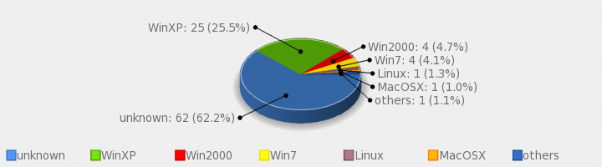Abbildung 4: Tortendiagramm ezc Standard
Diese Darstellung kann jedoch optimiert werden. Hierfür ist die Installation der php-Komponente „cairo“ erforderlich. Sobald diese auf dem System verfügbar ist, verwendet Kajona automatisch die erweiterten Grafikfunktionalitäten und erzeugt damit wesentlich ansprechendere Grafiken:

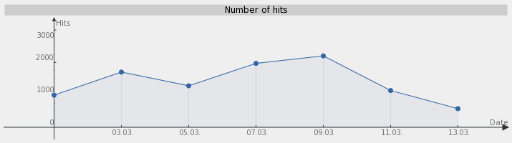Abbildung 5: Liniendiagramm ezc cairo
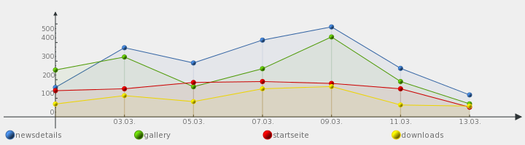Abbildung 6: Liniendiagramm ezc cairo
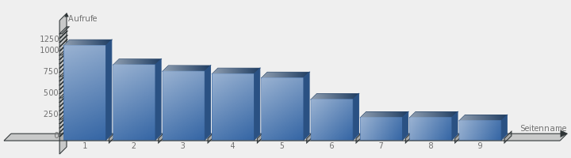Abbildung 7: Balkendiagramm ezc cairo
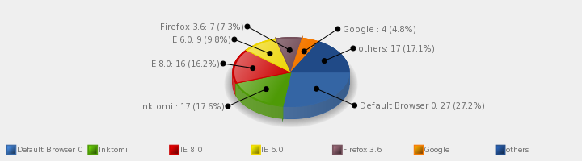Abbildung 8: Tortendiagramm ezc cairo
Die Installation der cairo-Komponente wird auf der Webseite des Projektes beschrieben:
http://pecl.php.net/package/cairo
Hierfür ist in der Regel jedoch ein voller Administrator-Zugriff auf das System notwendig. Sobald Kajona die Komponente als installiert vorfindet wird diese verwendet, eine weitere Konfiguration der ezc Bibliothek ist nicht nötig.
Kann cairo nicht auf dem System installiert werden, so kann immer noch auf die pChart-Komponente ausgewichen werden.

pChart
pChart wurde bis Kajona 3.3.1 als Standard-Komponente für statistische Grafiken ausgeliefert, wurde aber aus Kajona 3.4 aus Lizenzgründen entfernt. Je nach Art des Projektes, für das Kajona eingesetzt wird, kann pChart jedoch auch weiterhin mit Kajona verwendet werden. Jedoch muss der Download dabei durch den Anwender selbst erfolgen. Nähere Informationen zur Lizenz und zum Projekt gibt es unter
http://pchart.sourceforge.net/
Die Schnittstelle in Kajona erwartet die Version 1.27c von pChart, eine fertige Komponente auf Basis des Originals gibt es unter http://www.kajona.de/downloads.get_kajona-Tools.openDlFolder.149b46649fc616a9975e.de.html zum Download.
Die Komponente muss im Ordner /system/pChart abgelegt werden, darin sollten sich dann die Dateien pCache.class, pChart.class sowie pData.class befinden. Wird das Paket direkt von Kajona.de heruntergeladen, dann kann diese direkt in das Kajona-Verzeichnis kopiert werden. Um die Komponente im System zu verwenden kann die System-Einstellung „Verwendete Chart-Bibliothek“ (Modul System → Systemeinstellungen → System) auf den Wert „pchart“ gesetzt werden. Danach sollten Grafiken wie folgt aussehen:

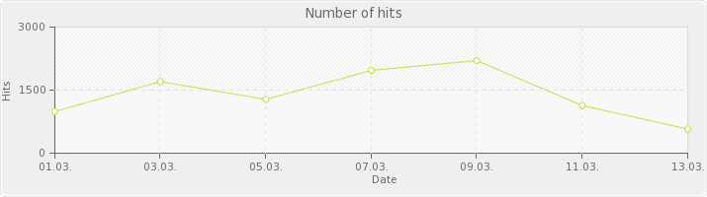Abbildung 9: Liniendiagramm pChart
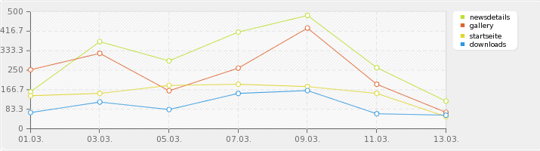Abbildung 10: Liniendiagramm pChart
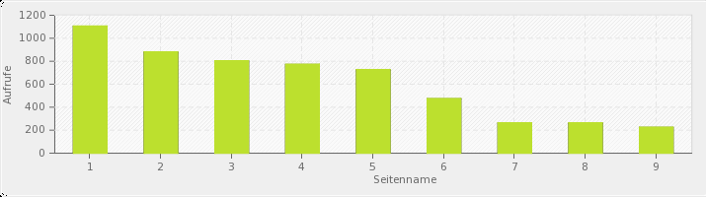Abbildung 11: Balkendiagramm pChart
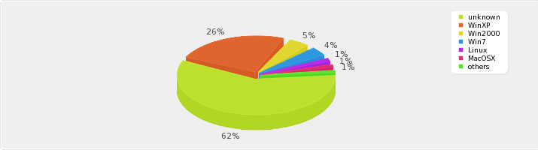Abbildung 12: Tortendiagramm pChart

